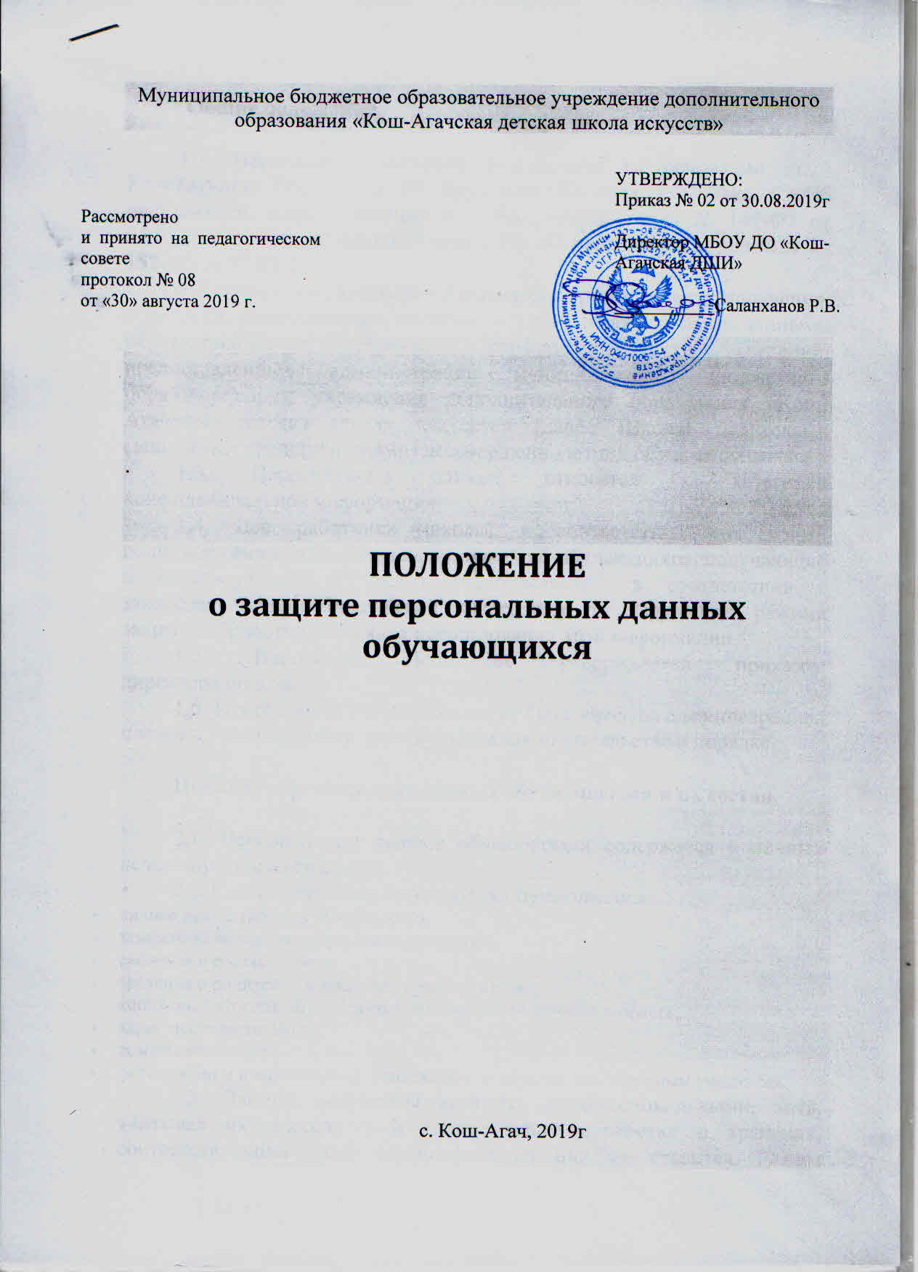

Общие положения.

1.1. Настоящее Положение разработано на основании ст.24 Конституции РФ, главы 14 Трудового Кодекса РФ, Закона «Об информации, информатизации и защите информации» № 149-ФЗ от 27.07.2006 г. и Федерального закона РФ «О персональных данных» № 152-ФЗ от 27.07.2006 г.
1.2.Настоящее Положение определяет порядок работы (получения, обработки, использования, хранения и т.д.) с персональными данными обучающихся и гарантии конфиденциальности сведений, предоставленных администрации муниципального бюджетного образовательного учреждения дополнительного образования «Кош-Агачская детская школа искусств» (далее Школа) родителями (законными представителями) несовершеннолетних обучающихся.
1.3. Персональные данные относятся к категории конфиденциальной информации.
1.4. Все работники школы, в соответствии со своими полномочиями владеющие информацией об обучающихся, получающие и использующие ее, несут ответственность в соответствии с законодательством Российской Федерации за нарушение режима защиты, обработки и порядка использования этой информации.
1.5. Настоящее Положение утверждается приказом директора школы.
1.6. Изменения в Положение могут быть внесены администрацией школы в установленном действующим законодательством порядке.

Понятие персональных данных обучающегося и их состав.

2.1. Персональные данные обучающихся содержатся в личных делах обучающихся школы.
2.2. Состав персональных данных обучающегося:
- личное дело с табелем успеваемости;
- заверенная копия свидетельства о рождении;
- сведения о составе семьи;
- сведения о родителях и законных представителях;
- копия паспорта для обучающихся, достигших 14-летнего возраста;
- адрес места жительства;
- домашний телефон.
- фотографии и иные сведения, относящиеся к персональным данным учащегося.
2.3. Данные документы являются конфиденциальными, хотя, учитывая их массовость и единое место обработки и хранения, соответствующий гриф ограничения на них не ставится. Режим конфиденциальности персональных данных снимается в случаях обезличивания или по истечении 75-летнего срока хранения, если иное не определено законом.

Обязанности администрации школы.

3.1. В целях обеспечения прав и свобод обучающегося директор школы и его представители при обработке персональных данных обязаны соблюдать следующие общие требования:
3.1.1. Обработка персональных данных может осуществляться исключительно в целях обеспечения соблюдения законов и иных нормативных правовых актов.
3.1.2. При определении объема и содержания обрабатываемых персональных данных, директор школы должен руководствоваться Конституцией Российской Федерации и иными федеральными законами;
3.1.3. Все персональные данные обучающегося, достигшего 14-летнего возраста, следует получать у него самого. Персональные данные обучающегося, не достигшего 14-летнего возраста, следует получать у родителей (законных представителей). Директор школы должен сообщить о целях, предполагаемых источниках и способах получения персональных данных, а также о характере подлежащих получению персональных данных и последствиях отказа дать письменное согласие на их получение;
3.1.4. Администрация и педагогические работники школы не имеют права получать и обрабатывать персональные данные обучающихся о политических, религиозных и иных убеждениях и частной жизни семей;
3.1.5. При принятии решений, затрагивающих интересы обучающегося, директор школы и его представители не имеют права основываться на персональных данных, полученных исключительно в результате их автоматизированной обработки или электронного получения;
3.1.7. Защита персональных данных обучающегося от неправомерного их использования или утраты должна быть обеспечена директором школы в порядке, установленном федеральным законом;
3.1.8. Обучающиеся школы, достигшие 14-летнего возраста, и родители или законные представители обучающихся, не достигших 14-летнего возраста, должны быть ознакомлены под расписку с документами, устанавливающими порядок обработки персональных данных, а также об их правах и обязанностях в этой области.

Права и обязанности обучающихся, достигших 14-летнего возраста и родителей или законных представителей обучающихся, не достигших 14-летнего возраста в области защиты персональных данных.

4.1. Обучающиеся школы, достигшие 14-летнего возраста, и родители или законные представители обучающихся, не достигших 14-летнего возраста, обязаны:
4.1.1. Передавать директору школы, преподавателям достоверные, документированные персональные данные.
4.1.2. Своевременно сообщать своему преподавателю об изменении своих персональных данных.
4.2. Обучающиеся школы, достигшие 14-летнего возраста, и родители или законные представители обучающихся, не достигших 14-летнего возраста, имеют право на:
4.2.1. Полную информацию о своих персональных данных и обработке этих данных, включая право на получение копий любой записи, содержащей персональные данные, за исключением случаев, предусмотренных законодательством РФ;
4.2.2. Обжалование в суде любых неправомерных действия при обработке и по защите персональных данных.

Сбор, обработка и хранение персональных данных.

5.1. Получение, обработка, хранение и любое другое использование персональных данных обучающихся школы может осуществляться исключительно в целях обеспечения соблюдения законов и иных нормативных правовых актов, проведении итоговой аттестации.
5.2. Личные дела обучающихся хранятся в бумажном виде в папках, находятся в специальном шкафу, обеспечивающим защиту от несанкционированного доступа.
5.3. Персональные данные обучающихся могут также храниться в электронном виде на локальной компьютерной сети. Доступ к электронным базам данных, содержащим персональные данные, обеспечивается системой паролей.

Доступ к персональным данным.

6.1. Внутренний доступ к персональным данным обучающегося имеют:
- директор школы;
- преподаватели - к тем данным, которые необходимы для выполнения конкретных функций;
6.2. Сведения об обучающемся могут быть предоставлены (только с письменного запроса на бланке организации):
- Отдел культуры Администрации МО «Кош-Агачского район»

6.3.Персональные данные обучающегося могут быть предоставлены родственникам с письменного разрешения родителей или законных представителей обучающихся, не достигших 14-летнего возраста или письменного разрешения обучающегося, достигшего 14-летнего возраста.

Передача персональных данных обучающегося.

7.1. При передаче персональных данных обучающегося должны соблюдаться следующие требования:
Не сообщать персональные данные обучающегося третьей стороне без письменного согласия родителей (законных представителей) обучающихся, не достигших 14-летнего возраста или письменного разрешения обучающегося, достигшего 14-летнего возраста, за исключением случаев, когда это необходимо в целях предупреждения угрозы жизни и здоровью обучающегося, а также в случаях, установленных федеральным законом;
7.2. Не сообщать персональные данные обучающегося в коммерческих целях.
7.3. Предупредить лиц, получающих персональные данные обучающегося о том, что эти данные могут быть использованы лишь в целях, для которых они сообщены. Лица, получающие персональные данные обучающегося, обязаны соблюдать режим секретности (конфиденциальности). Данное положение не распространяется на обмен персональными данными обучающегося в порядке, установленном федеральными законами.

Ответственность за нарушение норм, регулирующих обработку и защиту персональных данных обучающегося.

8.1. Защита прав обучающегося, установленных настоящим Положением и законодательством Российской Федерации, осуществляется судом, в целях пресечения неправомерного использования персональных данных обучающегося, восстановления нарушенных прав и возмещения причиненного ущерба, в том числе морального вреда.
8.2. Лица, виновные в нарушении норм, регулирующих получение, обработку и защиту персональных данных обучающегося, несут дисциплинарную, административную, гражданско-правовую ответственность в соответствии с федеральными законами.

